|  |  |
| --- | --- |
|  | **Instituto Superior de Engenharia de Lisboa**  Área Departamental de Engenharia de Electrónica e Telecomunicações e de Computadores (ADEETC) **Redes de Internet (RI) – 2017/2018** |

Ficha nº 1 – *VLA e Spanning Tree* (STP)

* A resposta à ficha é individual. Para ter aprovação à disciplina deve realizar e entregar a maioria das fichas propostas.
* A bibliografia a consultar é a recomendada para a disciplina. Pode e deve procurar mais informação em outras fontes (ex: os livros da biblioteca, as normas e a Internet).
* **Deve justificar convenientemente todas as suas respostas, quer das perguntas de desenvolvimento, quer das perguntas de escolha múltipla.**
* Recorra ao seu professor para esclarecer as dúvidas.
* A ficha resolvida deve ser entregue ao professor até: Ver **Thoth**.

1. **Modelo OSI**

* Os PDU de nível 1 chamam-se códigos de linha
* Os PDU de nível 2 denominam-se tramas#
* Os PDU de nível 3 designam-se pacotes#
* Os PDU de nível 4 designam-se segmentos e datagramas#

1. **Indique as camadas do modelo OSI, orientadas à rede, executadas nos seguintes equipamentos:**

Repetidor:1______________

*Switch*:1 e 2_________________

*Router*:1, 2 e 3_________________

*Multilayer Switch*:1, 2 e 3; Equipamento que se pode comportar com switch ou como router; Muito rápido a realizar *routing* mas não implementa todos os protocolos _________

1. **Indique se os equipamentos separam ou não os domínios de colisão e de difusão (Sim/Não)**

Repetidor -----> Domínio de colisão: não____________ Domínio de difusão: não______________

*Switch* ---------> Domínio de colisão: sim____________ Domínio de difusão: não______________

*Router* ---------> Domínio de colisão: sim____________ Domínio de difusão: sim______________

*Multilayer Switch*-> Domínio de colisão:sim____________ Domínio de difusão:sim/não; depende de estar a funcionar como router ou como switch ______________

1. **Um *switch*:**

* É um comutador de nível 2#
* O encaminhamento é efetuado a partir dos endereços IP dos PC a ele ligados
* A distância entre 2 *switches* nunca pode ultrapassar 100 metros Falso, depende da norma Ethernet utilizada
* Nunca há colisões na ligação ponto-a-ponto de um *switch* a um PC Podem existir se a ligação for *half-duplex*

1. **Um *switch*:**

* A comutação *Store and Forward* descarta as tramas com endereço *multicast*
* A comutação *Cut-through* inicia a comutação das tramas logo após a receção do endereço de destino #
* A comutação *Cut-throught* filtra as tramas vítimas de colisão
* A comutação *modified Cut-though* inicia a comutação das tramas após a receção de 512 bits #

1. Comente a seguinte afirmação sobre os *switches*: - O modo de comutação *Store and Forward* é o mais rápido dos modos de comutação existentes.

Não. É o mais lento porque a trama é armazenada, calculado o FCS e depois transmitida. Ao tempo de comutação e processamento do *switch* é adicionado duas vezes o tempo de transmissão da trama___________________________________________________________________________________________ ______________________________________________________________________________________________________________________________________________________________________________________

1. **Quais das seguintes afirmações são verdadeiras no que se refere ao STP (quando não existem VLAN)?**

* Existem duas *root bridge* por LAN a participar no STP, a primária e a secundária
* Todas as portas da *root bridge* são *designated port*
* Existe apenas um designated port por cada *switch*
* Existe apenas um *root port* por cada *switch* Se for a *root bridge* não tem nenhuma *root port*

1. **Indique os estados da porta de um *switch* que não encaminha tramas do utilizador.**

* *Disable*#
* *Blocking*#
* *Listening*#
* *Learning*#
* *Forwarding*

1. **Em *STP* (IEEE802.1D) quais as afirmações verdadeiras quanto à transição de estados**

* A transição para o estado Disable pode ter origem numa falha da porta#
* As transições para os estados *Blocking ou Learning*, ocorre após a recuperação da falha na porta
* A transição para o estado *Listening* é desencadeado por Timer interno do protocolo STP
* A transição para o estado *Forwarding* é efetuada após a conclusão do estado *Listenning*

1. **Considere o protocolo S*TP* (IEEE802.1D) e *RSTP* (IEEE802.1W)**

* Os três estados em *STP Disable, Blocking e Listening* são agrupados num único estado *Discarding* em RSTP#
* Os BPDU nos dois protocolos diferem apenas no campo com a versão do protocolo
* Em ambos os protocolos os *switches* enviam os BPDU só após a receção de um BPDU no *root port*
* Uma porta no estado *Backup* cria redundância na conetividade do mesmo *switch* a um dado segmento#

1. **Indique a respostas verdadeiras sobre uma porta *Alternate* em *RSTP* (IEEE802.1W)**

* Encontra-se no estado *Discarding* (bloqueada porque recebeu um BPDU superior) #
* Não recebe nem envia BPDU
* Garante alternativa de conetividade do mesmo *switch* à *root bridge*#
* Pode alterar a sua função para *Root port* ou *Designated port* #

1. **Considere o protocolo *RSTP* (IEEE802.1W)**

* Uma porta que opera em *half-duplex* é considerada uma porta com ligação ponto-a-ponto (P2P)
* A convergência é mais rápida se os *switches* comunicarem entre si através de ligações *full-duplex*#
* Uma porta de um *switch* considera quebra de ligação se não recebe BPDU durante 5 *Hello-time* (10 seg)
* O mecanismo *proposal/agreement* permite uma rápida recuperação de conectividade após uma alteração de topologia#

1. Os quadros seguintes apresentam o conteúdo de uma trama Ethernet 802.3 que transporta um BPDU numa ligação do mesmo *switch* em duas LAN distintas: LAN1 executa S*TP* (IEEE802.1D) e LAN2 executa *RSTP* (IEEE802.1W). Analise o teor das mensagens e responda às questões apresentadas

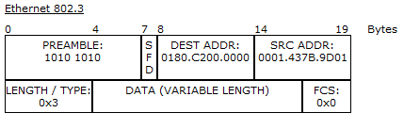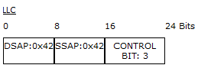

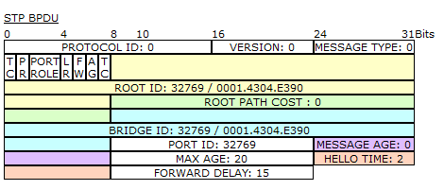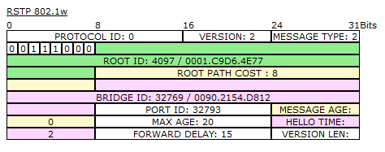

1. Caraterize o endereço de destino das tramas que transportam osBPDU#são tramas multicast 0180.C200.0000
2. Os BPDU são transportadas sobre Ethernet II ou Ethernet 802.3Ethernet 802.3 (subcamada LLC)
3. Os BPDU são identificadas como STP ou RSTP a partir de que campoVersion
4. Em que LAN o *switch* é a *root bridge*LAN1
5. Interprete o conteúdo das *flags* na BPDU RSTP IEEE802.3WÉ um porta *designated* no estado *learning*
6. **Considere as VLAN implementadas num só *switch***

* As VLAN simulam vários *switches* virtuais dentro do mesmo equipamento físico#
* Aumentam o número de domínios de colisão no switch#
* A comunicação entre VLAN é feita através do próprio *switch*
* As VLAN podem ser interligadas através de um *router* ou MLS (*multilayer switch*) #

1. **Considere a norma de redes virtuais IEEE802.1Q**

* A etiqueta de VLAN é inserida pelas máquinas ligadas aos *switches*
* O campo com a etiqueta de VLAN (nos *trunks*) tem a dimensão de 4 bytes#
* Nas ligações *trunk* não podem circular tramas sem etiqueta de VLAN
* Uma trama MAC de *broadcast* não é propagada nas ligações *trunk*

1. **Uma porta *trunk* pode ser ligada entre um *switch* e um:**

* Repetidor
* *Switch*#
* *Router*#
* Ponto de acesso de rede sem fios#
* Servidor#

1. **Indique os comprimentos mínimo e máximo das tramas Ethernet 802.3, quando se utiliza em IEEE 802.1Q (VLAN):**
2. Nas portas *trunk* do *switch*:64 e 1522 bytes ________________________________________________
3. Nas portas acesso do *switch*:64 e 1518 bytes_____________________________________________
4. **Nas VLAN:**

* As *VLAN* evitam os ciclos das redes não sendo necessário utilizar o algoritmo *Spanning Tre*e
* Podem existir tantas VLAN numa rede quantas se quiser, dependendo apenas da capacidade dos switches
* O campo type de uma trama Ethernet é alterado para informar que a trama transporta uma tag IEEE 802.1Q
* Uma rede que suporte VLAN não suporta tráfego *multicast*

1. **Considere o protocolo S*TP* (IEEE802.1D):**

|  |  |
| --- | --- |
| *Switch* | Endereços MAC |
| A | 00-01-60-65-6D-81…88 |
| B | 00-02-60-65-6D-81…88 |
| C | 00-03-60-65-6D-81…88 |
| D | 00-04-60-65-6D-81…88 |
| E | 00-00-60-65-6D-81…88 |

Considere a seguinte topologia de rede composta por *switches* (SW x) e que todas as portas dos *switches* se encontram ligadas na VLAN de omissão. Considere ainda que existem ligações *gigabit ethernet, fast ethernet* e *ethernet* assinaladas na legenda da figura. Assuma ainda que os *switches* têm identificadores correspondentes aos endereços MAC da tabela e que todos têm a prioridade por omissão. 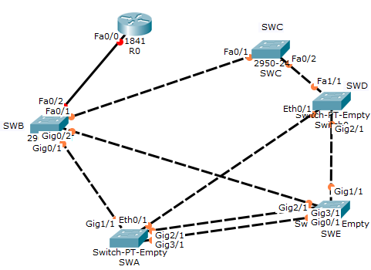

1. Preencha a tabela com a topologia ativa da rede.

|  |  |  |  |  |  |  |  |
| --- | --- | --- | --- | --- | --- | --- | --- |
| Porta | PC | RPC | RP | Rede/troço (opcional) | DPC | DP | Block |
| SWA-Eth0/1 | 100 | 104 |  |  | 4 | X |  |
| SWA-Gig1/1 | 4 | 8 |  |  | 4 | X |  |
| SWA-Gig2/1 | 4 | 4 |  |  | 4 |  | X |
| SWA-Gig3/1 | 4 | 4 | X |  | 4 |  |  |
| **SWB-Gig0/1** | 4 | 8 |  |  | 4 |  | X |
| **SWB- Gig0/2** | 4 | 4 | X |  | 4 |  |  |
| **SWB-Fa0/1** | 19 | 42 |  |  | 4 | X |  |
| **SWB- Fa0/2** | - | - | - | - | - | - | - |
| SWC-Fa0/1 | 19 | 23 | X |  | 23 |  |  |
| SWC- Fa0/2 | 19 | 23 |  |  | 23 |  | X |
| **SWD- Eth0/1** | 100 | 104 |  |  | 4 |  | X |
| **SWD-Fa1/1** | 19 | 42 |  |  | 4 | X |  |
| **SWD-Gig2/1** | 4 | 4 | X |  | 4 |  |  |
| SWE-Gig0/1 | 4 | - |  |  | 0 | X |  |
| SWE-Gig1/1 | 4 | - |  |  | 0 | X |  |
| SWE-Gig2/1 | 4 | - |  |  | 0 | X |  |
| SWE-Gig3/1 | 4 | - |  |  |  | X |  |

1. Altere a configuração dos *switches* de maneira a garantir que o SWE não seja a *root bridge*.

Introduzir no campo de prioridade do BID do SWE um valor superior ao de omissão.

1. Tenha em consideração a rede da figura seguinte, assuma que é usado o algoritmo *Spanning Tree*, preencha a tabela com os valores da configuração após estabilização da topologia ativa. Faça a verificação no *Packet Tracer*.

|  |  |  |
| --- | --- | --- |
| Switch | Prioridade | MAC |
| SW1 | 16384 | 0001.7C1D.3C01..3C1A |
| SW2 | 24576 | 0002.7C1D.3C01..3C1A |
| SW3 | 32768 | 0003.7C1D.3C01..3C1A |
| SW4 | 40960 | 0004.7C1D.3C01..3C1A |
| SW5 | 49152 | 0005.7C1D.3C01..3C1A |
| SW6 | 57344 | 0006.7C1D.3C01..3C1A |

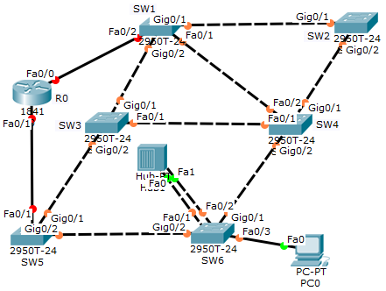

|  |  |  |  |  |  |  |
| --- | --- | --- | --- | --- | --- | --- |
| **Porta** | **RPC** | **Troço** | **RP** | **DP** | **Block** | **Comentário** |
| SW1//Gig0/1 | - |  |  | X |  |  |
| SW1//Gig0/2 | - |  |  | X |  |  |
| SW1//Fa0/1 | - |  |  | X |  |  |
| SW1//Fa0/2 | - | - | - | - | - |  |
| **SW2//Gig0/1** | 4 |  | X |  |  |  |
| **SW2//Gig0/2** | 23 |  |  | X |  |  |
| SW3//Gig0/1 | 4 |  | X |  |  |  |
| SW3//Gig0/2 | 20 |  |  | X |  |  |
| SW3//Fa0/1 | 27 |  |  | X |  |  |
| **SW4//Gig0/1** | 8 |  | X |  |  |  |
| **SW4//Gig0/2** | 16 |  |  | X |  |  |
| **SW4//Fa0/1** | 23 |  |  |  | X |  |
| **SW4//Fa0/2** | 19 |  |  |  | X |  |
| SW5//Gig0/1 | 8 |  | X |  |  |  |
| SW5//Gig0/2 | 16 |  |  | X |  |  |
| SW5//Fa0/1 | - | - | - | - | - | - |
| **SW6//Gig0/1** | 12 |  | X |  |  |  |
| **SW6//Gig0/2** | 12 |  |  |  | X |  |
| **SW6//Fa0/1** | 31 |  |  | X |  |  |
| **SW6//Fa0/2** | 31 |  |  |  | X |  |
| **SW6// Fa0/3** | - | - | - | - | - |  |

1. Considerando agora o uso de *Rapid Spanning Tree Protocol* (RSTP) preencha a tabela a seguir indicada. Pode fazer a verificação no *Packet Tracer*.

|  |  |  |  |  |  |  |  |
| --- | --- | --- | --- | --- | --- | --- | --- |
| **Porta** | **RPC** | **Troço** | **RP** | **DP** | **Alt** | **Back** | **Comentário** |
| SW1//Gig0/1 | - |  |  | X |  |  |  |
| SW1//Gig0/2 | - |  |  | X |  |  |  |
| SW1//Fa0/1 | - |  |  | X |  |  |  |
| SW1//Fa0/2 | - |  | - | - | - |  |  |
| **SW2//Gig0/1** | 4 |  | X |  |  |  |  |
| **SW2//Gig0/2** | 23 |  |  | X |  |  |  |
| SW3//Gig0/1 | 4 |  | X |  |  |  |  |
| SW3//Gig0/2 | 20 |  |  | X |  |  |  |
| SW3//Fa0/1 | 27 |  |  | X |  |  |  |
| **SW4//Gig0/1** | 8 |  | X |  |  |  |  |
| **SW4//Gig0/2** | 20 |  |  | X |  |  |  |
| **SW4//Fa0/1** | 23 |  |  |  | X |  |  |
| **SW4//Fa0/2** | 19 |  |  |  | X |  |  |
| SW5//Gig0/1 | 8 |  | X |  |  |  |  |
| SW5//Gig0/2 | 16 |  |  | X |  |  |  |
| SW5//Fa0/1 | - |  | - | - | - |  |  |
| **SW6//Gig0/1** | 12 |  | X |  |  |  |  |
| **SW6//Gig0/2** | 12 |  |  |  | X |  |  |
| **SW6//Fa0/1** | 31 |  |  | X |  |  |  |
| **SW6//Fa0/2** | 31 |  |  |  |  | X |  |
| **SW6// Fa0/3** | - |  | - | - | - |  |  |

Simulação no Packet Tracer

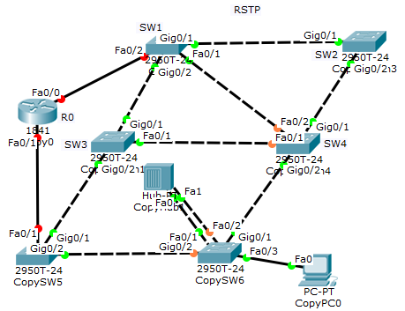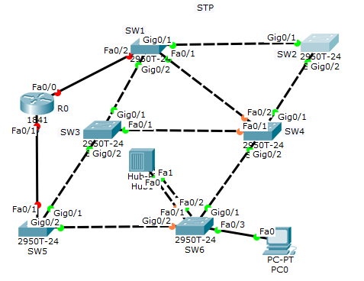

1. Considere a seguinte topologia de rede assumindo que o Switch1 tem a maior prioridade e os Switch2 e Switch3 têm prioridades iguais. Assuma que todos os *switches* utilizam *Spanning Tree .*

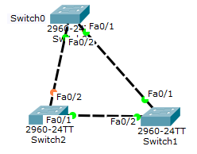

* 1. Assumindo que a ligação entre o *Switch1* e o *Switch2* falha, qual a consequência? Indique as trocas de mensagens e os novos parâmetros da nova topologia ativa.

Os *switches* que detetam a falha enviam pela *root port* TC-BPDU (BPDU de notificação de alteração da topologia), os que recebem estes BPDU devolvem TCA-BPDU (*acknowledge*) e reenviam os TC-BPDU na direção da *root bridge*. Quando esta recebe o TC-BPDU devolve o TCA-BPDU. Inicia o envio de C-BPDU (BPDU “normais”) com a *flag* TC activa. Como tal todos os *switches* são alertados da alteração da topologia e reduzem os seus “*aging time*” para “*forward delay*”. Os *switches* recebem estes BPDU pelas portas em *forwading* e em *blocking*.

A *flag* TC é enviada ativa nos C-BPDU por um período de “*max age* + *forward delay*” segundos, o qual por omissão é 20+15=35 segundos.

O SW1 continua *root* e a porta Fa0/2 passa a *root port*.

* 1. Considere agora que se configura o algoritmo RSTP refaça a alínea a) perante a mesma falha.

Os *switches* que detetam a falha enviam pela *root port* TC-BPDU (BPDU de notificação de alteração da topologia), Os switches que recebem estas BPDU com o bit TCN ativo propagam essa informação pelo seu root port e designated port.aos restantes switches. As tabelas MAC de encaminhamento são apagadas. Nesta caso a falha da root port do switch 2 provoca a activação da porta alternate. Esta ao passar para o estado de forward notifica o root switch (switch0) que ocorreu uma alteração de topologia. O Switch 0 limpa a sua tabela de endereços MAC e difunde a alteração de topologia para o switch 1 que por sua vez também limpa a sua tabela de endereços MAC.

O SW1 continua *root* e a porta Fa0/2 passa a *root port*